Login: root

Password: toor

Для клиента: пароль от user – user

Для того, чтобы на клиенте зайти в root, написать su в терминале и ввести пароль toor

<https://jodies.de/ipcalc> - ip-калькулятор

ip a – выводит список интерфейсов

ls -l “директория” – выводит список папок в директории

cat “директория и в конце название файла” – показывает, что находится в файле

cd "директория" – переход в директорию

/etc/net/ifaces

apt-get update

systemctl restart network

Если что-то не получается, не пингуется сеть или ещё что-то, то сначала нужно проверить настройки самой виртуалки. Нажать правой кнопкой мыши и выбрать “Edit settings”, посмотреть соединения, проверить MAC-адреса.

**Таблица адресов:**

|  |  |  |  |
| --- | --- | --- | --- |
| Имя устройства | Направление | IP-адрес | Шлюз по умолчанию |
| ISP-1сетевая |  | DHCP | Провайдер |
| ISP-2сетевая | HQ-RTR | 172.16.4.1/28 |  |
| ISP-3сетевая | BR-RTR | 172.16.5.1/28 |  |
| HQ-RTR-1сетевая | ISP | 172.16.4.2/28 | 172.16.4.1 |
| HQ-RTR-2сетевая | HQ-SRV | 192.168.10.1/26 vnan100 |  |
| HQ-RTR-3сетевая | HQ-CLI | 192.168.20.1/28 vlan200 |  |
| HQ-SRV | HQ-RTR | 192.168.10.2/26 | 192.168.10.1 |
| HQ-CLI | HQ-RTR | 192.168.20.2/26 | 192.168.2.1 |
| BR-RTR-1сетевая | ISP | 172.16.5.2/28 | 172.16.5.1 |
| BR-RTR-2сетевая | BR-SRV | 10.0.2.1/26 |  |
| BR-SRV | BR-RTR | 10.0.2.2/26 | 10.0.2.1 |

# Таблица масок

Содержание

Таблица масок 2

1. Смена имени хоста 4

2. Настройка ISP 4

oif2.2 Установка и настройка nftables на ISP 8

Задание 4. Виртуальный коммутатор 11

3. Настройка роутера HQ-RTR/BR-RTR 19

3.1 Указание DNS в resolv.conf (на роутерах) 20

3.2 Настройка nftbales на роутерах BR-RTR HQ-RTR 21

4. Настройка SRV 22

Задание 3. Создание локальный учётных записей (sshuser на серверах HQ-SRV и BR-SRV) 22

Задание 5. Настройка безопасного удалённого доступа на серверах HQ-SRV и BR-SRV 23

Задание 6. IP-туннель 25

Задание 7. Настройка OSPF 26

Задание 8 30

Задание 9. DHCP 30

Задание 10. Настройка DNS 34

Задание 11. Настройка часового пояса 39

# 1. Смена имени хоста

На устройствах нужно поменять имя хоста. Сделать это нужно в файле **hostname** в директории /etc. Для ISP оставим просто isp. Для остальных устройств нужно писать полное доменное имя: vim /etc/hostname + ВРЕМЯ

timedatectl set-timezone Asia/Novosibirsk

Проверяем время через команду:

timedatectl

|  |  |  |
| --- | --- | --- |
| **Устройство** | **Запись** | **Тип** |
| HQ-RTR | hq-rtr.au-team.irpo | A,PTR |
| BR-RTR | br-rtr.au-team.irpo | A |
| HQ-SRV | hq-srv.au-team.irpo | A,PTR |
| HQ-CLI | hq-cli.au-team.irpo | A,PTR |
| BR-SRV | br-srv.au-team.irpo | A |
| HQ-RTR | moodle.au-team.irpo | CNAME |
| HQ-RTR | wiki.au-team.irpo | CNAME |

Проверить имя хоста можно командой hostnamectl

На HQ-CLI сменить имя в графике. Нажимаем лкм на пуск («Меню»). Затем «Центр управления», далее «Центр управления системой». В нём найти «Сеть» и выбрать «ethernet-интерфейсы».

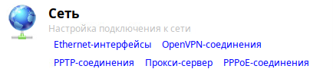

Изменить имя компьютера, применить

Сделать таблицу адресов, а потом занести эти данные в отчёт (пример таблица 3)

# 2. Настройка ISP

**По заданию:**

* интерфейс, который подключён к облаку «Internet», получает адрес по DHCP.
* Интерфейс, к которому подключён HQ-RTR, подключён к сети 172.16.4.0/28
* Интерфейс, к которому подключён BR-RTR, подключён к сети 172.16.5.0/28
* На ISP должны быть настроены сетевая трансляция в сторону HQ-RTR и BR-RTR и интернет

**ISP**

**Выполнение задания:**

**сразу поменяем испу местами network adapter 2 / 3 местами**

Проверяем какие интерфейсы у нас есть при помощи команды:

[root]# ip a

В выводе команды у нас есть несколько разных интерфейсов. «lo» нас не интересует.

Проверяем что есть в директории с интерфейсами:

[root]# ls -l /etc/net/ifaces

Если нет нужной директории, то создаём её:

[root]# mkdir -p /etc/net/ifaces/наш_интерфейс (ens192)

После того как создали директорию, нужно в неё зайти командой:

[root]# cd /etc/net/ifaces/наш_интерфейс

Далее нужно создать в директории файл options:

[root]# touch options

Редактируем файл при помощи команды echo:

[root]# echo "BOOTPROTO=dhcp(нажимаем Enter)

TYPE=eth (нажимаем Enter)

DISABLED=no (нажимаем Enter)

CONFIG_IPV4=yes (нажимаем Enter)

" > options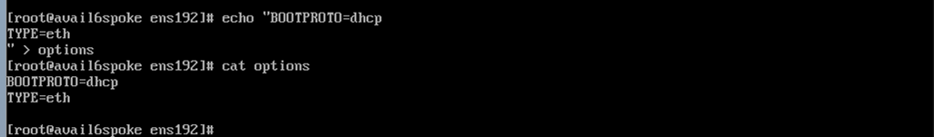

Разберём эту команду:

echo (буквально «эхо») выводит текст в кавычках на экран.

Символ «>» (> options) – перенаправляет вывод в файл, то есть указываем стрелочкой куда записать информацию (типо выводил на экран, теперь в файл).

options – это наш файл. И в конце файла должна быть пустая строка (потому что линукс).

Проверяем содержимое файла options (в котором пока ничего нет):

[root]# cat options

Перезапустим сеть командой:

[root]# systemctl restart network

Проверим интернет:

[root]# ping 77.88.8.8 или 8.8.8.8

Если пингуется, то интернет есть. А если есть интернет, то это значит, что можно скачать mc и накатить обновления:

[root]# apt-get update

~~# apt-get dist-upgrade (опционально)~~

Скачиваем mc:

[root]# apt-get install mc

**С этого момента всё, что можно сделать в mc, мы делаем в mc, потому что на остальных устройствах mc УЖЕ УСТАНОВЛЕН.**

Теперь нужно создать 2 директории под 2 интерфейса. Мы нормальные и скачали mc, поэтому мы создаём директории при помощи него. В этих директориях нужно создать 2 файла – options (который создавался ранее) и ipv4address (ens 224 и ens 256 )

**ВАЖНО. Прежде чем назначать ip-адреса интерфейсам, нужно сверить MAC-адреса и сопоставить с соединением роутера**

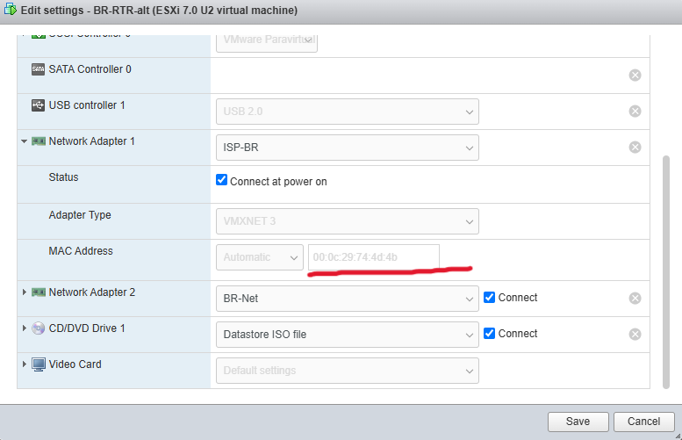

MAC-адрес интерфейса роутера в настройках esxi

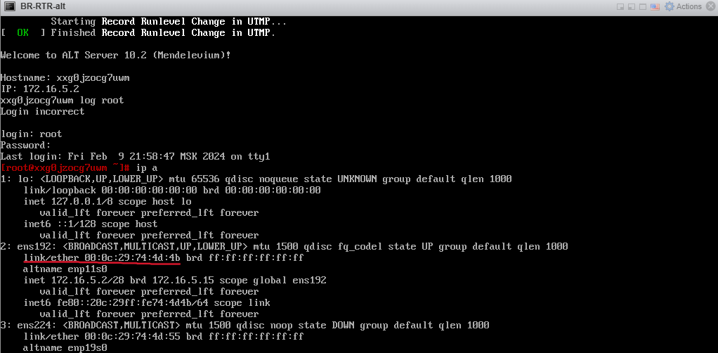

MAC-адрес при выводе команды ip a

Создаём файл **ipv4address**, в котором прописываем статическую настройку:

[root]# touch ipv4address (в директории интерфейса 224,256( не ens192))

И в файле прописываем адрес нашей сети (например, 172.16.4.1/28):



[root]# touch options

В этом файле прописываем:

BOOTPROTO=static

TYPE=eth

DISABLED=no

CONFIG_IPV4=yes

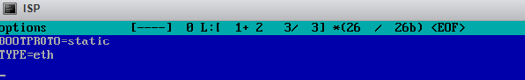

**//Не забываем про то, что последняя строка должна быть пустая//**

Те же самые инструкции повторяем для второго интерфейса, а сеть прописываем другую (172.16.5.1/28)

[root]# mkdir etc/net/ifaces/название_2ого_интерфейса/

[root]# touch ipv4address

[root]# touch options

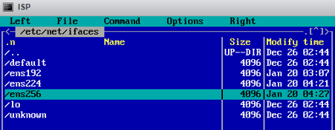

Директории интерфейсов с файлами настроек

В завершении настройки ISP в файле sysctl.conf в директории /etc/net включим форвардинг.

В файле в строчке «net.ipv4.ip_forward = 0» изменить 0 на 1.

# **oif2.2 Установка и настройка nftables на ISP**

Устанавливаем nftables:

apt-get update

apt-get install -y nftables

Включаем и добавляем в автозагрузку службу nftables:

systemctl enable --now nftables (перед now два маленьких тире -)

**Настройка nftables:**

Далее создаём необходимую структуру для nftables (семейство, таблица, цепочка) для настройки NAT:

Cоздаём в семействе ip таблицу nat:

nft add table ip nat

Cоздаём цепочку postrouting в таблице nat семейства ip, также задаём hook и priority:

nft add chain ip nat postrouting ‘{ type nat hook postrouting priority 0; }’

Cоздаём правила настройки NAT в семействе ip, таблице nat, цепочке postrouting:

nft add rule ip nat postrouting ip saddr 172.16.4.0/28 oifname “ens192” counter masquerade

nft add rule ip nat postrouting ip saddr 172.16.5.0/28 oifname “ens192” counter masquerade

для br-rtr ( 10.0.2.0/26 ) а для hq-rtr (192.168.10.0/26 192.168.20.0/28) у всех ens192

**//вместо 172.16.4.0/28 написать подсети роутеров, а вместо «ens192» написать интерфейс, который получает dhcp(интернет)//**

После этого нужно проверить командой:

nft list ruleset | cat -n

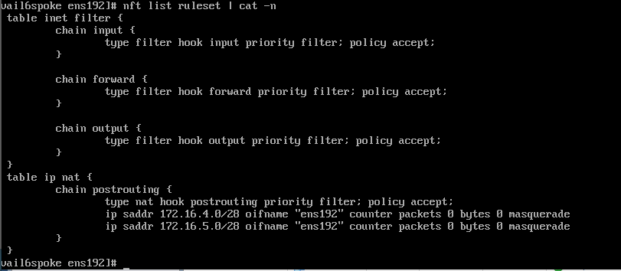

nftables с нашими сетями

Сохраняем правила nftables:

Так как в конфигурационном файле /etc/nftables/nftables.nft уже есть информация о таблице filter – необходимо дописать только что созданную информацию о таблице nat:

дозапишем в конфигурационный файл /etc/nftables/nftables.nft последние 7 строк (от 14 до 21) вывода команды nft list ruleset:

nft list ruleset | tail -n7 | tee -a /etc/nftables/nftables.nft ( **если 2 подсети - ISP и HQ-RTR**)

nft list ruleset | tail -n6 | tee -a /etc/nftables/nftables.nft (**если 1 подсеть - BR-RTR**)

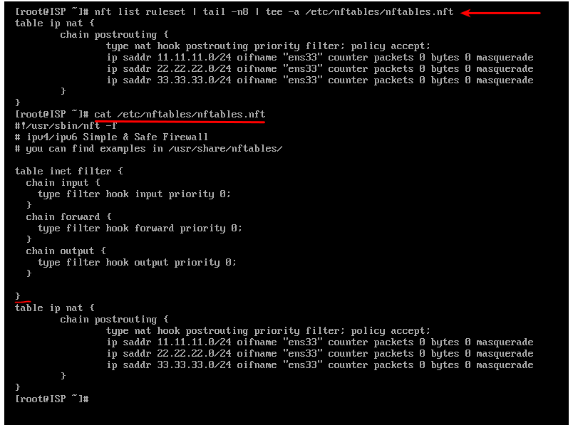  
Пример из гайда

Для проверки перезагружаем службу nftables:

systemctl restart nftables

Смотрим правила:

nft list ruleset

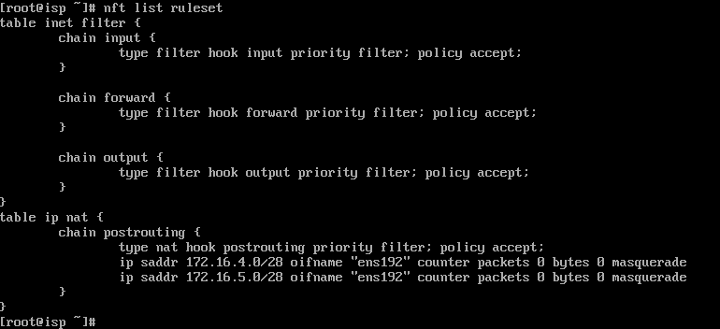

Может быть такое, что nftables могут не работать из-за лишней скобки. Для этого идём в конфиг в директории /etc/nftables/**nftables.nft** и проверяем. Если есть лишняя скобка, то удаляем её в конфиге, сохраняем, перезапускаем службу командой systemctl restart nftables.

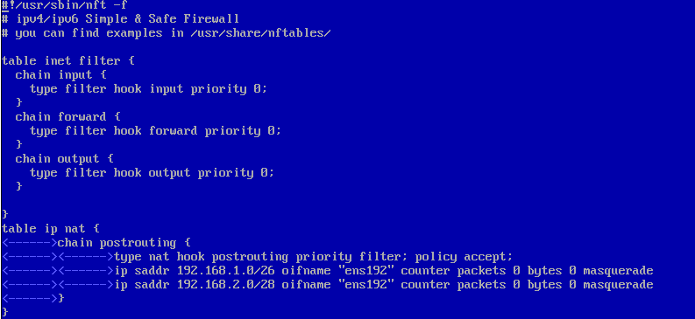

пример конфига nftbales.nft в mc

Проверить работу можно командой systemctl status nftables

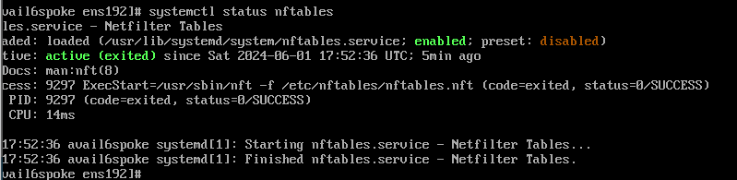

# Задание 4. Виртуальный коммутатор

**Примечание.** Так как площадки изменились, то действия до 6 рисунка делать не нужно.

Заходим в боковую панель ESXI с иконкой интернет («Networking») и выбираем «Virtual Switches». Нажимаем «Add standard virtual switch».

Создаём коммутатор с любым названием (например, HQ). И настраиваем как на картинке.

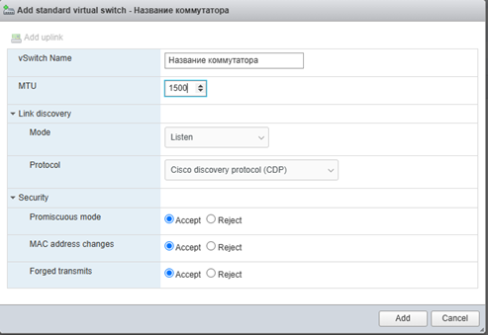

Рисунок 1 - настройка Virtual switch

Далее переходим в «Port groups» и нажимаем «Add port group». Создаём сеть с любым названием (HQ) и конфигурацией с рисунка 2. Во вкладке Virtual switch выбираем наш HQ

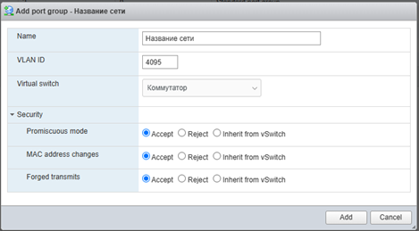

Рисунок 2 - конфигурация группы портов

Теперь переходим в настройки виртуалок, чтобы изменить их подключение. В HQ-RTR, HQ-SRV и HQ-CLI в Network Adapter 2 выбираем подключение HQ.

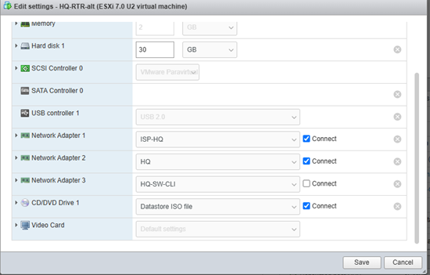

Рисунок 3 – сетевые адаптеры на HQ-RTR

Выбираем сетевые адаптеры на HQ-SRV как на рисунке 4

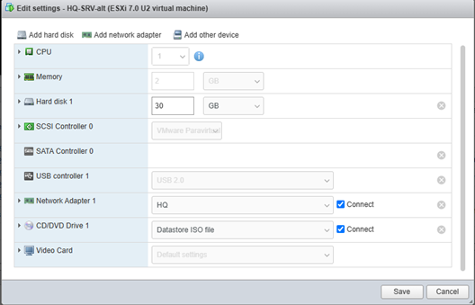

Рисунок 4 - сетевые адаптеры на HQ-SRV

Выбираем сетевые адаптеры на HQ-CLI как на рисунке 5

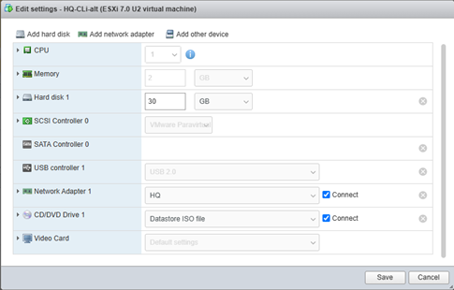

Рисунок 5 - сетевые адаптеры на HQ-CLI

Сеть должна выглядеть так как на рисунке

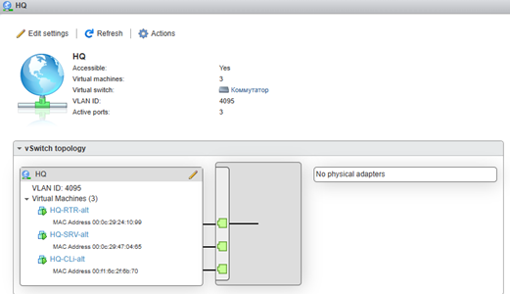

Рисунок 6

Заходим в HQ-RTR. Сетевые интерфейсы должны выглядеть как на рисунке 7 их должно быть 3: (вот отсюда)

100 - на HQ-SRV

200 - на HQ-CLI

999 - админский vlan

Обязательно убираем ip address у ens224 (Можно закомментировать #)

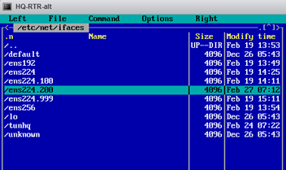

Рисунок 7 - директории с виртуальными портами на HQ-RTR

route – default via 172.16.4.1

ipv4 - 172.16.4.2/28

Конфигурация состоит из 2 файлов **ipv4address**(IP address) и **options.** Чтобы виртуальные интерфейсы поднялись, нужно написать в интерфейсе-хосте (ens224) файл **options** со стандартными настройками.

BOOTPROTO=static

TYPE=eth

DISABLED=no

CONFIG_IPV4=yes

Файл **options** для виртуальных интерфейсов должен выглядеть как на рисунке 8 (для ens224.100 (VLAN 100)). Строка VID должна совпадать с названием интерфейса у ens224.100(VID=100), у ens224.200(VID=200), у ens224.999(VID=999)

В **ipv4address** пишем адреса в соответствии с вашей таблицей IP-адресов. Например, локальная сеть в сторону HQ-SRV(VLAN100) должна вмещать не более 64 адресов, то есть 192.168.10.1/26. Для VLAN200 192.168.20.1/28. Для VLAN999 192.168.99.1/29

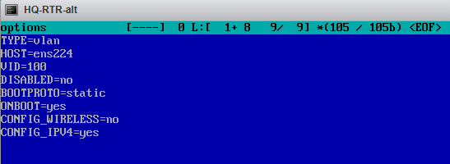

Рисунок 8 - настройка файла options для виртуального интерфейса

После всего мы перезагружаем network (systemctl restart network) и смотрим ip адреса (ip a) должно получиться как на рисунке 9

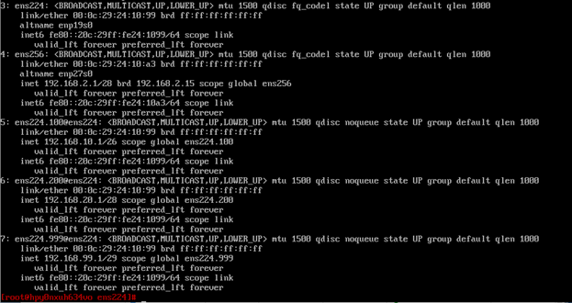

Рисунок 9 - вывод команды ip a на HQ-RTR

ens224/256 без айпишника

**Переходим на HQ-SRV**

Проделываем всё так же, как и на HQ-RTR, чтобы получилось, как на рисунке 10. IP-адреса в файлах **ipv4address** должен быть в одной подсети, что и IP-адреса на HQ-RTR. Т.е. если на HQ-RTR VLAN100 192.168.10.1/26, то на HQ-SRV 192.168.10.2/26 VLAN999

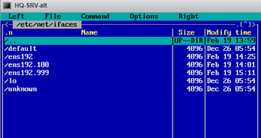

Рисунок 10

Ещё нужно создать **ipv4route,** в котором прописываем IP-адрес HQ-RTR, находящийся в одной подсети. В случае с HQ-SRV это VLAN100.

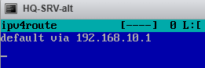

На рисунке 11 вывод команды ip a на HQ-SRV

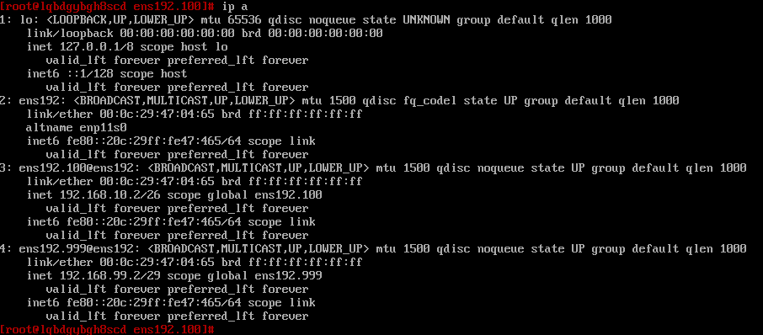

Рисунок 11

**Переходим на HQ-CLI**

И проделываем как на 2 предыдущих машинах. Интерфейс ens192 ВООБЩЕ не трогаем. Настраиваем только ens192.200 (нужны права админа) su-

на ens192 в options поменять disabled yes на no

На рисунке 12 сетевые интерфейсы

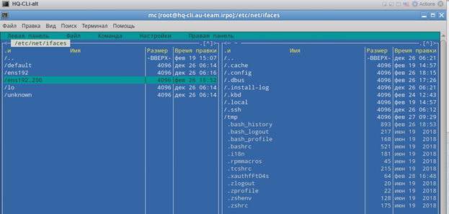

Рисунок 12

На клиенте тоже создаём **ipv4route**, в котором прописываем IP-адрес HQ-RTR, находящийся в одной подсети. В случае с HQ-CLI это VLAN200.

ipv4 – 192.168.20.2/28

route – 192.168.20.1

также создаем options с настройками vlan



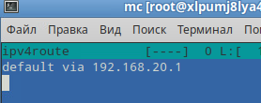

На рисунке 13 вывод команды ip a на HQ-CLI

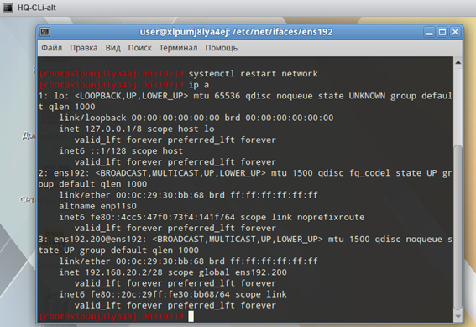

Рисунок 13

# 3. Настройка роутера HQ-RTR/BR-RTR

HQ-RTR ( настроен )

Далее нужно создать в директории файл **options**:

[root]# touch **options**

Редактируем файл при помощи mc и записываем следующие строчки (если не записаны): 192/224 ens

BOOTPROTO=static

TYPE=eth

DISABLED=no

CONFIG_IPV4=yes

**//Не забываем про то, что последняя строка должна быть пустая//**

**ВАЖНО. Прежде чем назначать ip-адреса интерфейсам, нужно сверить MAC-адреса**

Назначение IP-адресов

Нужно создать файл **ipv4address**:

[root]: touch ipv4address

Пишем в файле **ipv4address 192/224**адрес интерфейса:

172.16.4.2/28 ( 172.16.5.2/28 / 10.0.2.1/26 ) - BR-RTR

Нужно указать шлюз по умолчанию.

Есть два путя: можно настроить по гайду А.А.: создать файл **ipv4route** и в нём написать default via 'адрес шлюза' (также желательно оставить пустую строку): ens192 ( ШЛЮЗ С 1 НА КОНЦЕ )

[root]: touch **ipv4route**

И пишем в файле **ipv4route** шлюз по умолчанию (адрес интерфейса ISP, к которому подключён роутер). Заходим в mc и пишем:

default via 172.16.4.1 ( шлюз ) 172.16.5.1 - BR/RTR

После этого проверить командой ping и пропинговать шлюз

ЕСЛИ НЕ РАБОТАЕТ 100% НАДО ПОМЕНЯТЬ МЕСТАМИ НА ИСП КАБЕЛЯ NETWORK ADAPTER 2 И 3

**ВАЖНО.** Чтобы был интернет на роутерах, нужно включить форвардинг пакетов на роутерах и ISP. На роутере мы сделаем это следующим образом. Для этого нужно зайти в mc в файл **sysctl.conf** в директории /etc/net

В нём в строчке «net.ipv4.ip_forward = 0» изменить 0 на 1.

То же самое делаем на ISP.

Теперь форвардинг включён на постоянке. Проверяем интернет, пингуя 77.88.8.8. Если пингуется, то интернет есть. Если не пингуется, то нужно указать DNS в файле **resolv.conf,** который находится в директории /etc

**НА HQ-RTR ПРОПИСАТЬ АЙПИШНИК НА ENS192**

# 3.1 Указание DNS в resolv.conf (на роутерах)

DNS-сервер на HQ-SRV, а на всех роутерах просто DNS

DNS в resolv.conf (в директории /etc)

**На ISP в resolv.conf ничего не пишем( на всех остальных роутерах пишем т.к это задание 10 и нам пока не нужно устанавливать днс)**

В файле **resolv.conf** пишем:

nameserver 77.88.8.8

**Если всё равно не пингуется днс или шлюз, то попробуйте прописать systemctl restart network на роутере и ISP**

# 3.2 Настройка nftbales на роутерах BR-RTR HQ-RTR

Установка такая же, как и в пункте 2.2. (на роутере HQ-RTR 192.16.10.0 И 20.0) Но нужно уточнить. На обоих роутерах создаём те же файлы, что при базовой настройке (options, ipv4address, ipv4route) (hq-rtr уже настроен, но надо сделать nftables на двух роутерах, а ipv4 rute options на br-rtr также не забыть что у меня 192.168.10.0 и 192.168.20.0)

На HQ-RTR прописываем 2 подсети – для сервера и клиента (при выполнении 4 задания прописываем подсети VLAN100 и VLAN200)

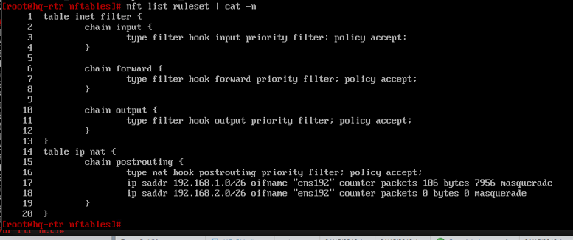

Nftables на HQ-RTR

На BR-RTR прописываем 1 подсеть и настраиваем оставшийся интерфейс

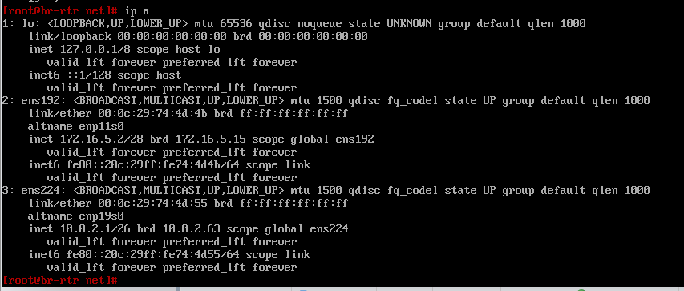

IP-адрес оставшегося интерфейса BR-RTR

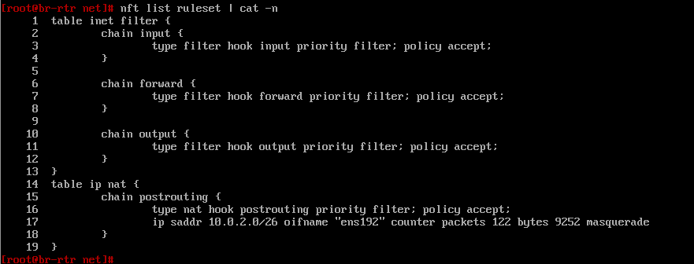

nftables на BR-RTR

# 4. Настройка SRV

**ПРИМЕЧАНИЕ.** Если выполняется задание 4 с виртуальным коммутатором, то на HQ-SRV не нужно настраивать интерфейс, который идёт к роутеру, и не нужно создавать файлы ipv4route и ipv4address.

Базовая настройка. Настроить интерфейс, прописать адрес и шлюз, чтобы был доступ в интернет.

Создать в директории интерфейса файлы **options** (если не создан), **ipv4address (172.16.4.2/28), ipv4route (default via 172.16.4.1)**

**ДЕЛАЕМ BR-SRV (hq-srv сделано, но лучше проверить)**

# Задание 3. Создание локальный учётных записей (sshuser на серверах HQ-SRV и BR-SRV)

Задание 3. Создайте пользователя sshuser на серверах HQ-SRV и BR-SRV

Условия. Пароль пользователя sshuser – P@ssw0rd. Идентификатор пользователя 1010. Пользователь sshuser должен иметь возможность запускать sudo без дополнительной аутентификации.

Команды:

adduser sshuser -u 1010

passwd sshuser

P@ssw0rd (вводим новый пароль)

P@ssw0rd (подтверждаем новый пароль)

echo "sshuser ALL=(ALL) NOPASSWD: ALL" >> /etc/sudoers

usermod -aG wheel sshuser

Чтобы проверить, выходим из текущего пользователя и заходим на юзера sshuser. Для выхода из пользователя нужно написать **exit** или нажат**ь CTRL+D.** Вводим логин и пароль нового юзера. Вводим **sudo -i.** Если зашли в root пользователя, то всё правильно сделано.

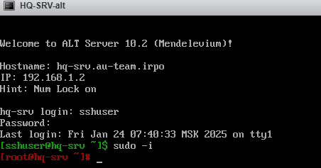

Проверка на серверах

**Вторая часть задания.** Создайте пользователя net_admin на маршрутизаторах HQ-RTR и BR-RTR.

Те же самые команды, но только уже на роутерах.

Логин: net_admin

Пароль: P@$$word

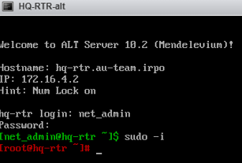

Проверка на роутерах

# Задание 5. Настройка безопасного удалённого доступа на серверах HQ-SRV и BR-SRV

По заданию нужно использовать порт 2024, разрешить подключение только пользователю sshuser, ограничить количество попыток до 2-ух и настроить баннер «Authorized access only».

В папке /etc создаём файл **banner:**

touch banner

Для того, чтобы выводился баннер, нужно в только что созданном файле **banner** написать «Authorized access only».



Теперь нужно отредактировать конфиг **sshd_config**. Он находится в директории /etc/openssh.

Меняем стандартный порт ssh (который 22) на порт согласно заданию (2024). Можно сделать с помощью команды или найти в конфиге закомментированную строчку с портом, убрать решётку и написать номер порта:

sed -i «s/#Port 22/Port 2024/g» /etc/openssh/sshd_config

Далее нужно изменить строчку MaxAuthTries 2

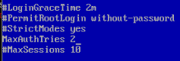

Написать строчку в конце конфига **AllowUsers sshuser**

Для вывода баннера добавить слово Banner с его директорией, в которой он находится:

**Banner /etc/banner**

Перезапускаем службу sshd:

systemctl restart sshd ( включить на hq-rtr включить форвардинг )

Для подключения по ssh нужно написать следующую команду:

ssh sshuser@10.0.2.2 -p 2024 ( проверяем с hq-rtr ) 192.168.10.2

sshuser – имя юзера, на которого заходим

10.0.2.2 – IP-адрес

2024 – номер порта

Пароль для sshuser P@ssw0rd, который был создан в задании 3.

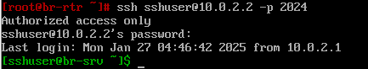

# Задание 6. IP-туннель

Между офисами HQ и BR необходимо сконфигурировать ip туннель. Туннель будет настраиваться на **HQ-RTR и BR-RTR**

Необходимо создать директорию для туннельного интерфейса. Создаём новую директорию tun1 в /etc/net/ifaces.

Затем создаём в этой директории файл **options**

touch options

В файле записываем следующие строчки:

TYPE=iptun

TUNTYPE=gre

TUNLOCAL=172.16.4.2

TUNREMOTE=172.16.5.2

TUNOPTIONS='ttl 64'

HOST=ens192

BOOTPROTO=static

**TUNLOCAL –** IP-адрес интерфейса, который получает адрес от ISP

**TUNREMOTE –** IP-адрес интерфейса второго роутера, который получает адрес от ISP

Назначаем IPv4 адрес на туннельный интерфейс. Это можно сделать с помощью команды или создать файл **ipv4address** в mc**.** В нём нужно вписать адрес из диапазона частных ip-адресов (172.16.100.1/28)

echo 172.16.100.1/28 > /etc/net/ifaces/tun1/ipv4address (hq-rtr)

или echo 172.16.100.2/28 > /etc/net/ifaces/tun1/ipv4address (br-rtr)

Затем перезапускаем интернет:

systemctl restart network

Включаем модуль ядра для gre:

modprobe gre

ip --c --br a

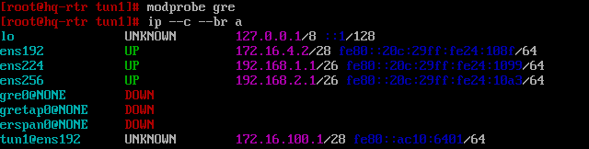

На другом роутере настройки аналогичны, но адреса TUNLOCAL и TUNREMOTE поменяны местами.

Туннель поднят, но нужно ещё настроить OSPF.

# Задание 7. Настройка OSPF

Заходим на **HQ-RTR и BR-RTR**. Установим пакет frr:

mc /etc resolv.conf и прописываем nameserver 77.88.8.8

apt-get update

apt-get install -y frr

В конфигурационном файле /**etc/frr/daemons** необходимо активировать выбранный протокол для дальнейшей реализации его настройки:

строчку **ospfd=no** изменить на **ospfd=yes**

Включаем автозагрузку:

systemctl enable --now frr (перед now два тире)

Проверяем командой ss -tulpn | grep ospf



Настраиваем OSPFv2 - переходим в интерфейс frr. Для этого входим при помощи команды:

vtysh

Заходим в терминал:

configure terminal

По очереди пишем следующие команды:

router ospf

passive-interface default

network 172.16.100.0/28 area 0 (подсетка для туннеля между роутерами)

network 192.168.20.0/26 area 0 (подсетка до клиента)

network 192.168.10.0/26 area 0 (подсетка до HQ-SRV) 10.0.2.0 (BR-RTR)

//**Для BR-RTR прописываем только 2 подсетки – туннельная и до BR-SRV//**

после этого заходим в интерфейс tun1:

exit

interface tun1

Для того, чтобы сделать его активным, нужно прописать следующие команды:

no ip ospf network broadcast

no ip ospf passive

ip ospf authentication-key PLAINPAS

ip ospf authentication

exit

do wr mem (сохранение конфигурации)

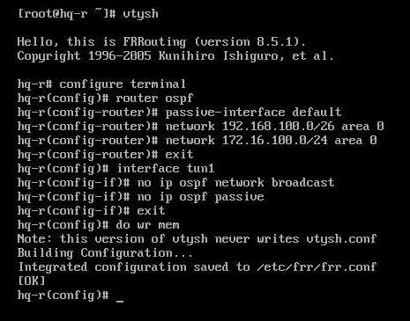

Выходим до рута и проверяем командами:

vtysh

show running-config

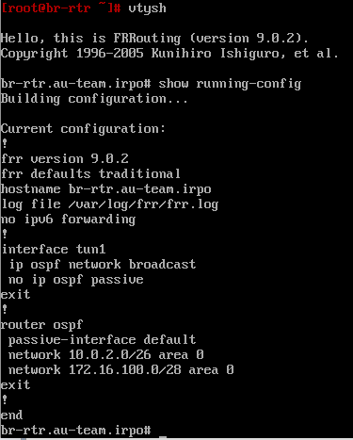

BR-RTR

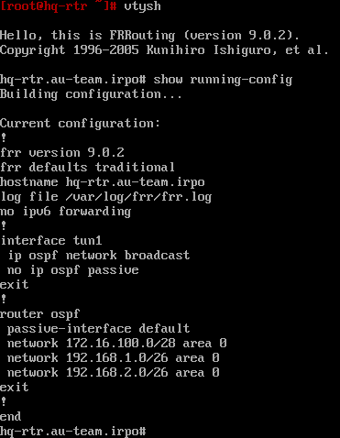

HQ-RTR

На всякий случай прописываем systemctl restart network на ISP, HQ-RTR, BR-RTR

Для проверки наших соседов вводим команду **show ip ospf neighbor**



BR-RTR



HQ-RTR

Для проверки работы OSPF нужно пингануть с одного сервера другой сервер (ну или с любого устройства одной сети пингануть устройство другой сети). Если пингуется, то OSPF работает. н-р. на br-rtr пингануть 192.168.10.2

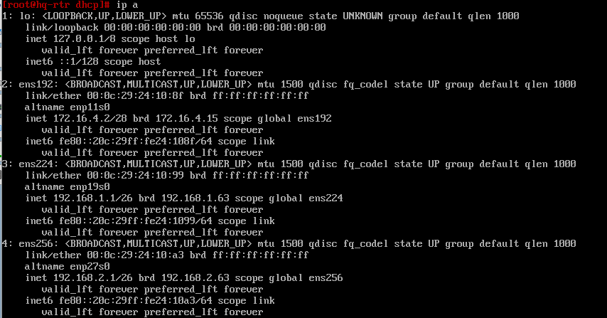

# Задание 8

Настройка динамической трансляции адресов.

● Настройте динамическую трансляцию адресов для обоих офисов.

● Все устройства в офисах должны иметь доступ к сети Интернет

Если IP-адреса выданы, шлюзы прописаны, днс написан, интерфейсы настроены, то интернет будет. Для проверки интернета нужно пингануть DNS:

ping 77.88.8.8 или ping 8.8.8.8 (сделано)

# Задание 9. DHCP

Настройка происходит на **HQ-RTR.**

Установка dhcp:

apt-get install dhcp-server

Настройка происходит в директории **/etc/dhcp**

В этой директории есть файл **dhcpd.conf.sample.** Этот файл копируем в mc при помощи сочетании клавиш **SHIFT+F5.** Меняем название на **dhcpd.conf**



Пример файла

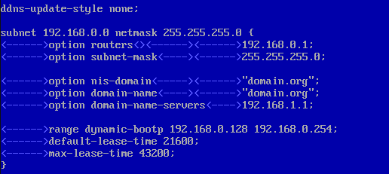

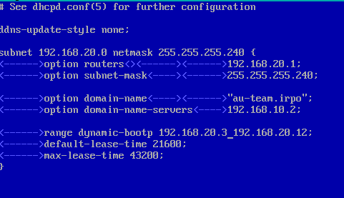

Пример уже настроенного конфига

В этом файле:

subnet 192.168.20.0 (подсеть, которая идёт к клиенту)

netmask 255.255.255.192 (смотрим на префикс IP-адреса и пишем маску)

option routers 192.168.20.1 (IP-адрес роутера, который направлен в сторону клиента)

option subnet-mask 255.255.255.192 (маска)

строчку option nis-domain **удаляем**

option domain-name "au-team.irpo" (DNS-суффикс написан в задании)

option domain-name-servers 192.168.10.2 (IP-адрес HQ-SRV)

range dynamic-bootp 192.168.2.3 192.168.2.60 (так как 192.168.2.1 и 192.168.2.2 заняты, то указываем, что с 192.168.2.3, а 192.168.2.60 берём из ip-калькулятора)

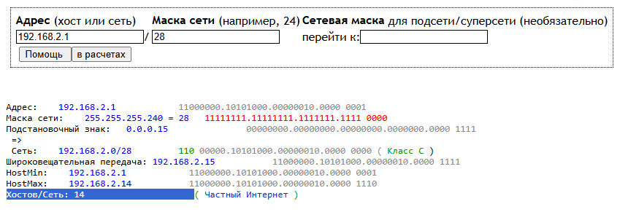

Сохраняем и выходим из файла. Затем заходим в **/etc/sysconfig/dhcpd** и указываем сетевой интерфейс, на котором будет работать DHCP-сервер (выбираем тот интерфейс, который идёт к клиенту)

При выполнении 4 задания указываем виртуальный интерфейс HQ-RTR, который идёт к клиенту



Стандартный интерфейс



Виртуальный интерфейс



Добавление dhcp в автозагразку:

chkconfig dhcpd on

service dhcpd start

Запускаем HQ-CLI. Заходим в параметры проводных подключений. Переходим в Параметры IPv4. Выставляем метод «Автоматически (DHCP)» и удаляем статический адрес. Затем перезапускаем сеть (выключить поддержку и включить поддержку сети)

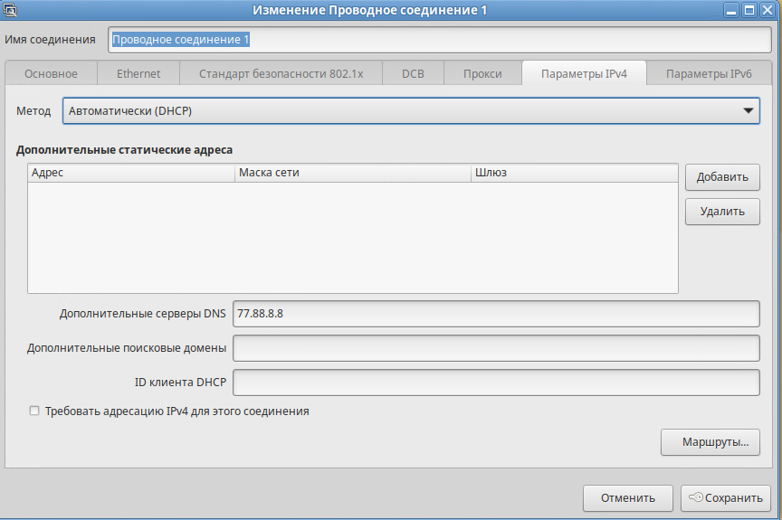

заходим в /etc/net/ifaces/ens192.200/options и меняем в файле **options** строчку **BOOTPROTO=static** на **BOOTPROTO=dhcp.** По идее должно работать, но если не работает, то удаляем файлы ipv4address и ipv4route ( на HQ-RTR systemctl restart network )

Проверяем в терминале, прописав команду ip a

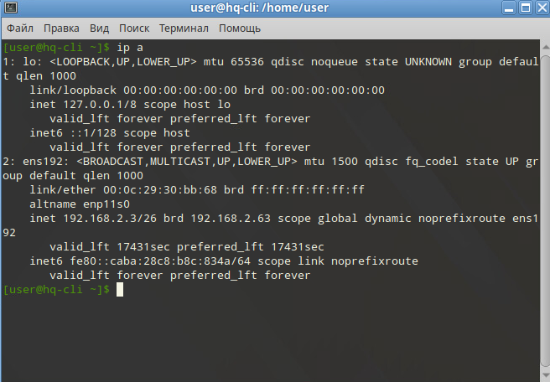

Изменённый IP-адрес, значит, DHCP работает

# Задание 10. Настройка DNS

DNS-сервер реализован на **HQ-SRV**.

Перед установкой на всякий случай прописать **apt-get update**

Если не скачивается, то нужно зайти в файл **resolv.conf в /etc** и написать **nameserver 77.88.8.8.** После чего перезапустить сеть

Если это не помогает то скорее всего не настроен nftables на hq-rtr, надо настроить его.

Для установки:

apt-get update

apt-get install bind

apt-get install bind-utils

В конфигурационном файле /etc/bind/options.conf - правим следующие параметры и убираем комментарии (комментарии это //):

listen-on { any; } убрать //

listen-on-v6 (закомментировать //)

forward first; only – first убрать //

forwarders { 77.88.8.8; }; убрать //

allow-query { any; }; убрать //

Для добавления в автозагрузку написать команду:

systemctl enable --now bind (перед now два коротких тире)

systemctl restart bind

В директории /etc заходим в файл **resolvconf.conf.** В конец пишем строчку:

name_servers=127.0.0.1

Далее пишем команду:

resolvconf -u

Для проверки интернета пишем cat /etc/resolv.conf и пингуем 77.88.8.8

В директории /etc/bind/ заходим в файл **local.conf** и описываем необходимые зоны согласно заданию (между зонами желательно Enter):

zone "au-team.irpo" { type master; file "au.db"; };

zone "10.168.192.in-addr.arpa" { type master; file "1.db"; };

zone "20.168.192.in-addr.arpa" { type master; file "2.db"; };

**au-team.irpo –** название из таблицы 2

**1.168.192 –** взять ip-адресацию между HQ-RTR и HQ-SRV и написать адрес обратной зоны (192.168.1.0 > 1.168.192)

**2.168.192 –** взять ip-адресацию между HQ-RTR и HQ-CLI и написать адрес обратной зоны (192.168.2.0 > 2.168.192)

**au.db, 1.db, 2.db –** названия файлов, назвать можно по-разному

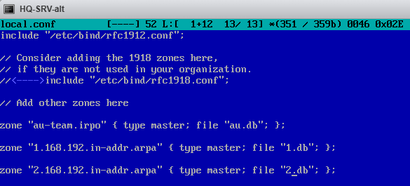

Копируем примеры файлов для зон прямого просмотра по пути **/etc/bind/zone:**

cp /etc/bind/zone/{localdomain,au.db}

//**au.db, 1.db, 2.db –** названия файлов//

Копируем примеры файлов для зон обратного просмотра:

cp /etc/bind/zone/{127.in-addr.arpa,1.db}

cp /etc/bind/zone/{127.in-addr.arpa,2.db}

Задаём необходимые права:

chown root:named /etc/bind/zone/{au,1,2}.db

После этого нужно зайти в зону прямого просмотра **au.db,** находящийся в директории /etc/bind/zone/

В строке с SOA меняем localhost на au-team.irpo. Строчка должна быть такой:

au-team.irpo. root.au-team.irpo.

В строке с NS localhost меняем на au-team.irpo

А вот сейчас начинается самое “весёлое”.

строчку с записью типа CNAME localhost стереть

Используя таблицу 2, записи пишутся следующим образом **(во всех файлах оставляем последнюю строку пустой, потому что Линукс)**:

hq-rtr нажимаем Tab IN нажимаем Tab A нажимаем Tab 192.168.1.1

**hq-rtr -** имя устройства

**IN -** надо

**A -** тип записи

**192.168.1.1 -** IP-адрес устройства во внутренней сети

Последние 2 записи CNAME пишутся так:

moodle нажимаем Tab IN нажимаем Tab CNAME нажимаем Tab hq-rtr

**moodle -** имя

**CNAME -** тип записи

**hq-rtr -** имя устройства

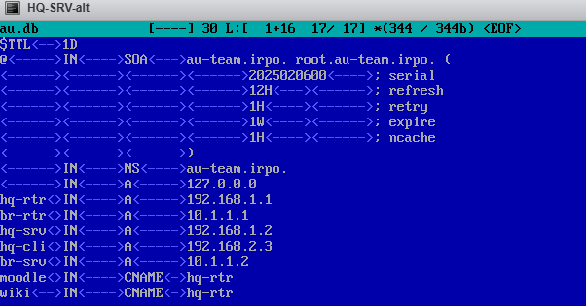

пример конфига **au.db**

hq-rtr 192.168.10.1

br-rtr 10.0.2.1

hq-srv 192.168.10.2

hq-cli 192.168.20.3

br-srv 10.0.2.2

Переходим к настройке зон обратного просмотра - **1.db, 2.db**

С первыми строчками то же самое, но записываются только записи PTR. По заданию их 3. Записываются они так:

1 нажимаем Tab IN нажимаем Tab PTR нажимаем Tab hq-rtr.au-team.irpo.

**1 -** последняя цифра IP-адреса устройства

**IN -** надо

**PTR -** тип записи

**hq-rtr.au-team.irpo. -** полное имя устройство **с точкой на конце** (из таблицы 2)

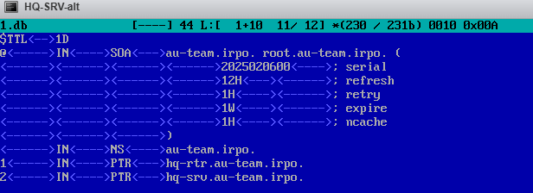

В обратной зоне **2.db** записываем только клиента:

3 нажимаем Tab IN нажимаем Tab PTR нажимаем Tab hq-cli.au-team.irpo

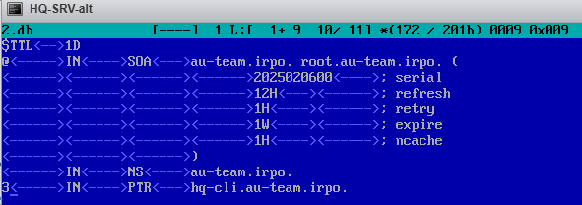

пример настроенного конфига

Проверка:

named-checkconf -z

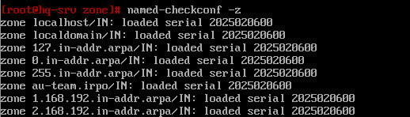

в выводе должны быть 1 прямая зона и 2 обратные зоны

systemctl restart bind

systemctl status bind

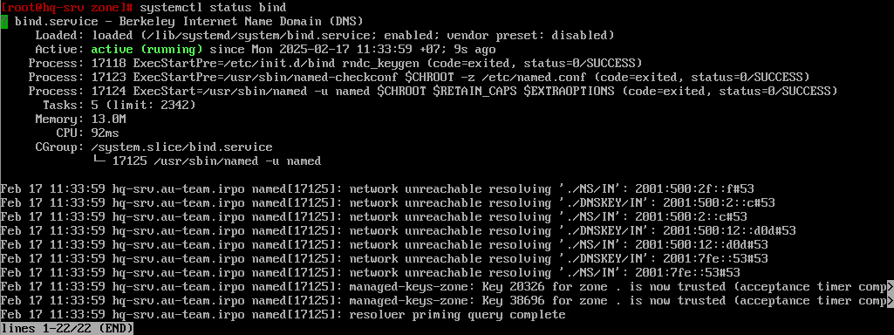

Проверяем, выполняет ли свою работу DNS:

host hq-rtr.au-team.irpo

host hq-cli.au-team.irpo

host 192.168.2.3 (IP-адрес клиента)

Если после ввода имени устройства в выводе написаны IP-адреса, и наоборот тоже получается, то всё в поряде.

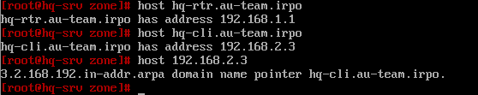

# 

# Задание 11. Настройка часового пояса

Где-то часовой пояс Новосибирска уже установлен, а где-то нет. Если установлен, то можно сразу перейти к выбору пояса. Если же не установлен, то устанавливаем пакеты часовых поясов:

apt-get install tzdata

И выбираем пояс:

timedatectl set-timezone Asia/Novosibirsk

Проверяем время через команду:

timedatectl

**На клиенте**

Нажимаем ЛКМ на окошко с датой и временем



Нажимаем “Изменить” и переходим в “Расположения”. Нажимаем “Добавить”. В названии расположения написать Новосибирск. После этого нужно снова нажать на окошко с датой и временем, справа от циферблата выбрать кнопку “Установить”. После этого на клиенте будет нужный часовой пояс

ЕСЛИ НЕ РАБОТАЕТ ИНТЕРНЕТ НА HQ-CLI МЫ ДОЛЖНЫ НАПИСАТЬ КОМАНДУ

systemctl disable --now NetworkManager

apt-get update

apt-get install yandex-browser-stable